## נספח א – הנחיות להפעלת התוכנה

יש לייבא את כל הפונקציות מתוך rocket_simulation

לאחר מכן יש להשתמש בפונקציה set_parameters על מנת לקבל מילון של הפרמטרים של הרקטה אותו ניתן להעביר לאחר מכן לפונקציה set_initial_values. פונקציה זו משמשת לקביעת נתונים שאינם משתנים במהלך הסימולציה. הפרמטרים אותם יש לקבוע הם:

* theta_rocket_degree – הזוית במעלות שבין המהירות לציר האורך של הרקטה
* gas_velocity – מהירות פליטת הגזים במטרים לשניה
* m0 – המסה העצמית של הרקטה ללא הדלק בק"ג
* Cd – מקדם הגרר
* Cl – מקדם העילוי
* Sd – שטח חתך לכוח הגרר במטרים רבועים
* Sl – שטח חתך לכוח העילוי במטרים רבועים
* dmdt – קצב השינוי במסה (=קצב איבוד הדלק) ביחידות של ק"ג לשנייה

כעת יש לקבוע את תנאי ההתחלה של הסימולציה באמצעות הפונקציה set_initial_values. הפונקציה מקבלת את הפרמטרים הבאים ומחזירה מילון של ערכי ההתחלה:

* x – מיקום התחלתי בציר x
* z – מיקום התחלתי בציר z (גובה)
* velocity – המהירות ההתחלתית (גודל בלבד) במטרים לשנייה
* theta_velocity_degree – כיוון המהירות ההתחלתית במעלות. 0 מעלות משמעותו בכיוון החיובי של ציר X ו- 90 מעלות בכיוון החיובי של ציר Z.
* fuel_mass – מסת הדלק ההתחלתית בק"ג

עכשיו ניתן להריץ את הסימולציה באמצעות קריאה לפונקציה Euler_Cromer. הפרמטרים אותם מקבלת הפונקציה הם

* values – מילון ערכי ההתחלה שהתקבל מהקריאה לפונקציה set_initial_values
* parameters – מילון הפרמטרים שהתקבל מהקריאה לפונקציה set_parameters
* t_init – זמן ההתחלה של הסימולציה בשניות.
* t_final – הזמן בשניות אליו שואפת הסימולציה להגיע אם הרקטה לא ירדה לפני כן מתחת לגובה פני הים.
* dt – צעד הזמן לסימולציה בשניות. ברירת המחדל היא 1 מילישנייה
* rhs_dict – מילון המכיל את המשוואות אותם יש לפתור. משתנה זה מקבל כברירת מחדל את אוסף המשוואות של הרקטה על פי הגדרה במודול rocket_simulation.

הפונקציה מחזירה אובייקט מסוג pandas.DataFrame שהאינדקס שלו הוא ציר הזמן של הסימולציה והערכים מתאימים לערכי הסימולציה (איור 9).דוגמאות להרצה ניתן לראות בנספח ג. 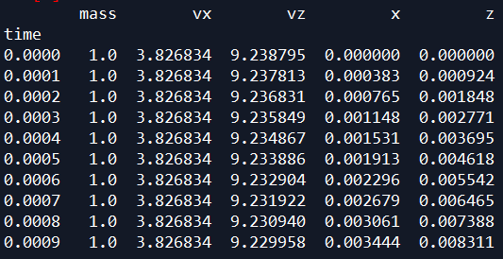

איור 9. דוגמא לתוצאות המתקבלות מהפונקציה Euler_Cromer.

RocketSimulation (c) by Roi Dvir

RocketSimulation is licensed under a Creative Commons Attribution NonCommercial-NoDerivatives 4.0 International License.

You should have received a copy of the license along with this work. If not, see <http://creativecommons.org/licenses/by-nc-nd/4.0/>.